19 декабря 2018 г.
на базе ЯрГУ им. П.Г.Демидова состоялась лекция

СЕМЕЙНУЮ ИСТОРИЮ СОЗДАЕМ САМИ
Ссылка на запись видеолекции
https://www.youtube.com/watch?v=J5kAhAmyosg&t=81s
Те, кто знает прошлое, имеют будущее. Без корней и дерево — бревно
Наш Род — это наше богатство и наша сила. Кто и как пишет историю семьи? Как голоса предков и сила Рода проявляется в нашей жизни и можно ли ими управлять? Что определяет здоровье родового древа и благополучие родителей и детей?
На интерактивной лекции «Семейную историю создаем сами» участники познакомились с новыми для современной психологии понятиями Психогенеалогия, Автобиографическая память, Психологические ресурсы семьи и рода, Семейные предания и мифы, Межпоколенные послания, Лояльность семье, Позитивная и негативная родовые программы, Синдром годовщины.
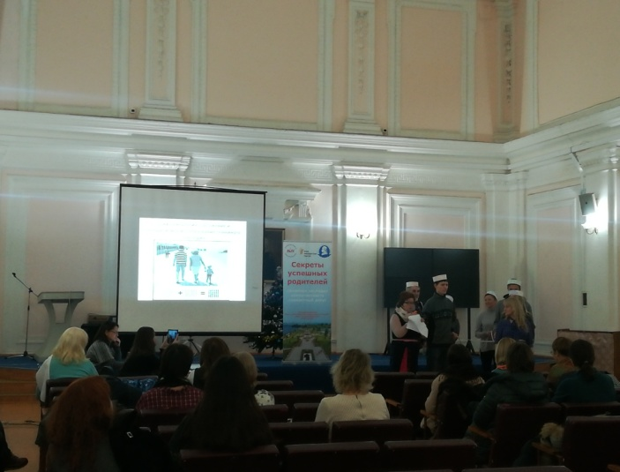
Разобрались с туманными высказываниями: «У меня венец безбрачия», «От кармы не уйдешь!», «От осинки не родятся апельсинки», «Так на роду написано». На встрече с Надеждой Клюевой участники попробовали на себе методики, позволяющие осознать послания, которые мы получаем от своих предков. Взглянули на те семейные тайны («скелеты в шкафу»), о которых согласно теории К.Юнга открыто не говорят, а они влияют на жизнь семьи. Выяснили, как ребенку живется в пространстве генеалогических конфликтов или соглашений.

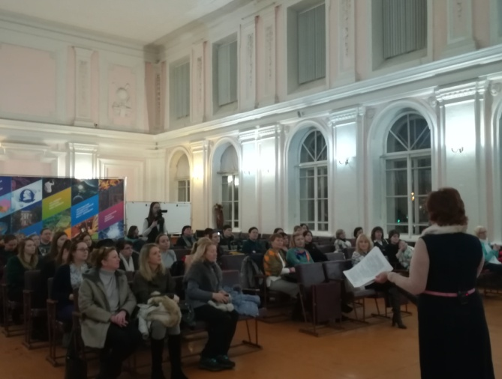
Проект реализуется с использованием гранта президента Российской Федерации на развитие гражданского общества, представленного фондом президентских грантов.

